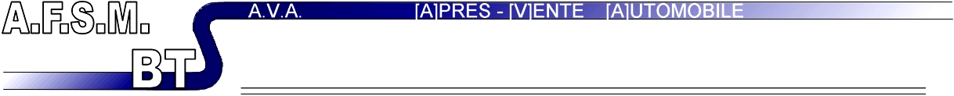

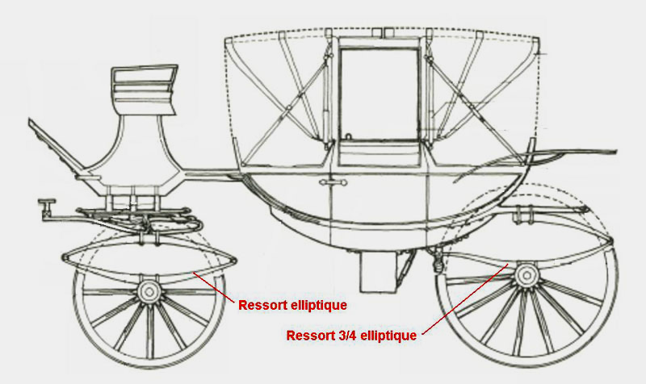  Invention du ressort à lames elliptique  par Obadiah Elliott in 1804 | 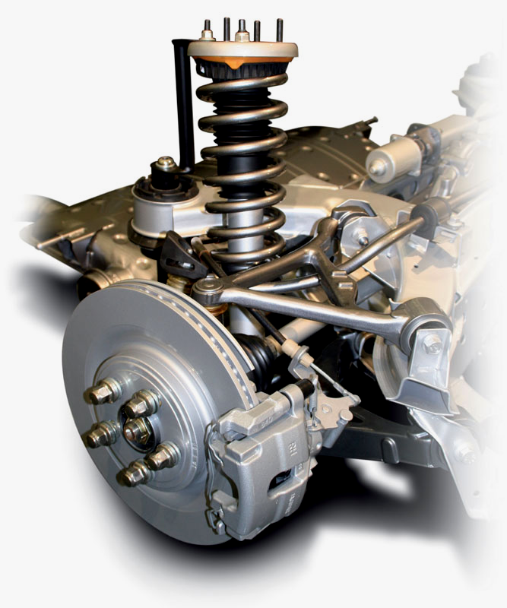  (Jaguar XK)

MODULE 10 : Analyser des composants hydrauliques ou pneumatiques
10-A | Identifier les composants, leurs fonctions et les entrées-sorties
10-B | Exploiter, finaliser, le schéma d’un système hydraulique ou pneumatique

Ce module portera essentiellement sur l’analyse fonctionnelle, structurelle et mécanique de systèmes de suspensions.

SOMMAIRE
- Notion de confort
- Les éléments de suspension
- Introduction aux vibrations
- Application à la suspension automobile
- Les amortisseurs

Dans une automobile, la suspension est à bien des égards la signature de l’œuvre. Totalement invisible, radicalement obscure, parfois imprévisible, c'est pourtant grâce à elle que l'on peut conduire, maîtriser des chevaux et rouler en toute quiétude (ou presque).

Fonctions d’un système de suspension :

Notion de confort
Des expériences menées avec des êtres humains soumis à des oscillations périodiques verticales, d'amplitude et de fréquence variables, ont permis d'établir la courbe ci-contre. Elle sépare la zone de confort de la zone d'inconfort.  Par ailleurs le corps humain possède, en position assise, sa fréquence propre d'oscillation verticale. Elle est de l'ordre de 3 Hz. A cette fréquence le corps entre en résonance.  Pour des fréquences inférieures à 0,5 Hz, les organes internes du corps entrent en résonance (en particulier l’estomac) et le mal des transports apparaît. | 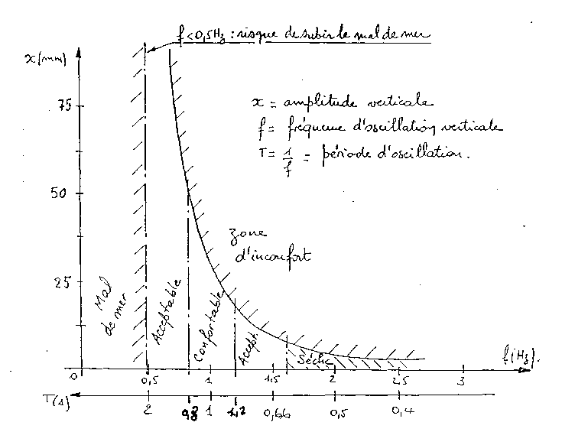  0.8  1.2

Le confort dépend notamment des mouvements imprimés à la caisse, alors que la tenue de route est surtout liée aux mouvements des roues/sol et aux efforts qui leurs sont appliqués.

De plus Il existe une relation entre confort et tenue de route :
En effet les mouvements importants de la caisse (la masse suspendue) influencent les mouvements de la roue donc la tenue de route et, inversement, les mouvements importants de la roue jouant le rôle d'excitateur influencent les mouvements de la caisse et donc le confort.

En conclusion, le choix des réglages de flexibilité et d'amortissement d'une suspension automobile est donc assujetti à deux critères prédominants :

- Le confort : La raideur et le taux d'amortissement sont définis de manière à isoler les occupants du véhicule des chocs et des vibrations en adoptant une fréquence d'oscillation comprise entre 0,9 et 1,2 hertz et en limitant les accélérations verticales à 0,25 g (2,45 m/s²). La suspension est alors qualifiée de confortable.

- La sécurité / tenue de route : A l'image des véhicules de compétition, il faut des réglages durs en suspension et en anti- roulis pour limiter les mouvements de caisse et faire travailler les pneumatiques de façon précise.

Les éléments de suspension
Les éléments déformables élastiques  (ressorts, blocs, gaz) | Les amortisseurs
Fonction : - Filtrer les irrégularités de la route,  - Soutenir la caisse.  Il est défini par sa raideur K (N/m).  Il oppose un effort F_{R} proportionnel à sa raideur et à sa déformation z : $F_{R}=K\text{.}z$  On parle aussi de flexibilité de la suspension (inverse de la raideur).  Ils sont dimensionnés de façon à assurer le centrage de la suspension pour une charge moyenne du véhicule (évite les contacts avec les butées qui sont préjudiciables pour le confort).  Un ressort emmagasine et restitue l’énergie ; il ne la dissipe pas. | Fonction : Limiter l’ampleur des mouvements des masses suspendues et non suspendues.  Il est défini par son coefficient d’amortissement ou viscance c (N.m⁻¹.s).  Il oppose un effort F_{a} proportionnel à sa viscance et sa vitesse de déplacement v : $F_{a}=c⋅v$.  Il n’intervient pas dans la définition de l’assiette du véhicule  Un amortisseur dissipe l’énergie fournie ; il la transforme en chaleur.

Autres éléments :
- Les barres (barres stabilisatrices, anti-roulis) répartissent les efforts de la suspension dans le cas de roues indépendantes.

- Les pneumatiques absorbent les irrégularités de la route sans rebondir (d'ou l'intérêt du pneumatique basse pression).

- Les sièges participent à l'amortissement.

Introduction à l’étude des vibrations

Fréquence propre
On appelle "fréquence propre" la fréquence privilégiée à laquelle oscille un système lorsqu'on lui donne une impulsion. C'est en quelque sorte la signature de ce système.

Ci-contre : Oscillation d'un système "masse ressort" suite à un coup de marteau.  On note z : le déplacement de la masse.  Le principe fondamental de la dynamique nous donne : $m⋅\overset{¨}{z}+K⋅z=0$ (1)  Qui admet pour solution : $z=A⋅\text{sin} (ω⋅t)$  Où : - A est l’amplitude de l’onde, | 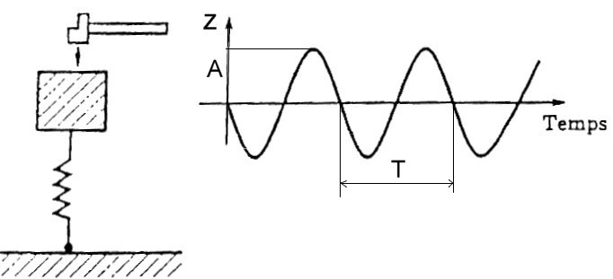
- $ω$(rad/s) est la pulsation : $ω=2πT$ avec T(s) la longueur d’onde (ou période) $T=2π⋅ω$.

En remplaçant z par $A⋅\text{sin} (ω⋅t)$dans l’équation (1) :

On définie la fréquence propre (Hz) par la relation : $f_{p}=ω2π$ On a donc :

Ainsi si m augmente :

Résonnance et filtrage
Le comportement d'un système dépend du positionnement de la fréquence de l'excitation par rapport à sa fréquence propre. On peut dégager principalement 3 phases de fonctionnement :

a) La transmission  La fréquence d'excitation est très inférieure à la fréquence propre du système.  Dans ce cas, le système suit fidèlement l'excitation. | 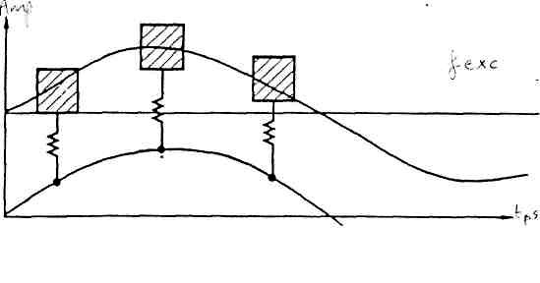  Excitation  Réponse  f_{exc}<f_{p}  Temps  Amplitude
b) La résonance  La fréquence d'excitation est identique à la fréquence propre du système ; on crée une RESONANCE.  L'énergie fournie par la source d'excitation est emmagasinée dans le ressort cycle après cycle, et ce jusqu'à rupture d'un élément du système ou une limitation mécanique (butées).  C'est une zone d'amplification. | 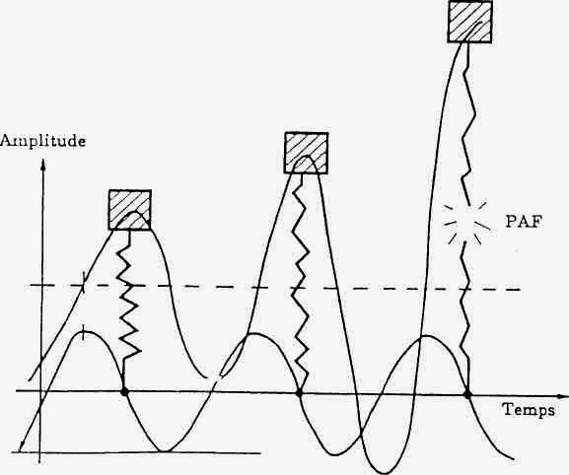  Excitation  Réponse  f_{exc}=f_{p}  Amplitude
c) Le filtrage  La fréquence d'excitation est très supérieure à la fréquence de résonance ; le système masse ressort atténue les excitations.  On dit alors que le déplacement est en opposition de phase par rapport à l'excitation. | 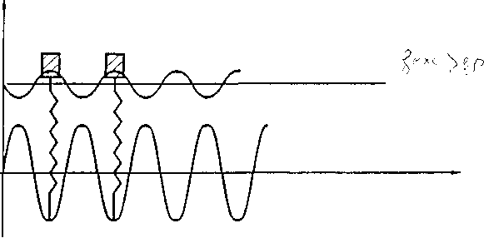  Excitation  Réponse  Temps  Amplitude  f_{exc}>f_{p}

Conclusion
Ces 3 phases peuvent être synthétisées dans une représentation amplitude/fréquence dont on comprend maintenant la signification et l'utilisation  Zone a :  Zone b :  Zone c : | 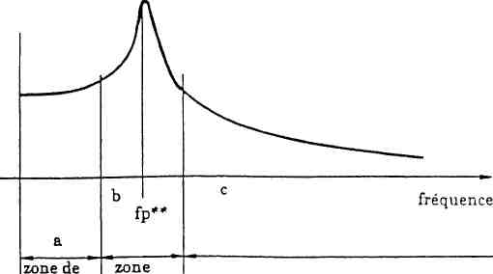  Amplitude

Comportement d’un système amorti
Pour simplifier, prenons le cas d’un système à 1 degré de liberté modélisé ci-contre.
M
K
c

On obtient trois comportements différents en fonction des valeurs de c, k et M.

1) Mouvement périodique amorti (ou pseudo-périodique) : c faibe et c<c_{critique}
Dans ce cas, la viscance c est faible et reste en dessous d’une valeur critique : c_{critique}.  Dans ce cas, l’amplitude du mouvement descend en dessous de la valeur 4 au bout de 2 oscillations.  Dans ce cas, on peut observer que le système va osciller de nombreuses fois autour de la position à atteindre avant de reprendre sa position d’équilibre.  Si la valeur de c augmentait il faudrait moins de temps pour descendre en dessous de la valeur 4. | 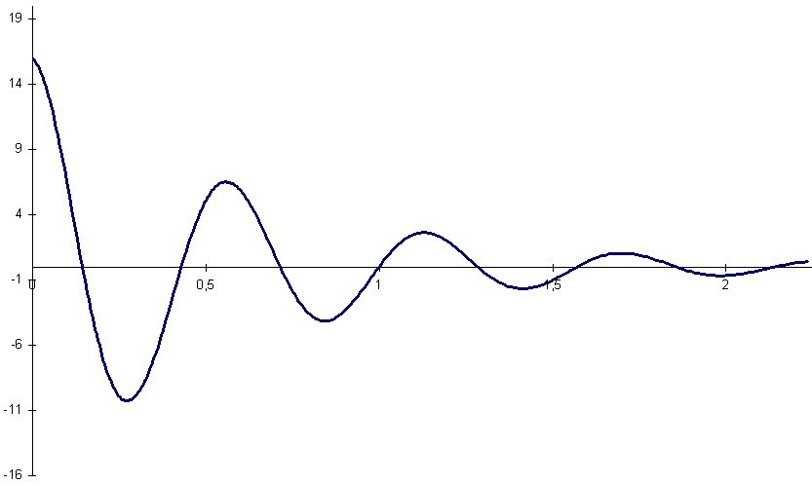

2) Mouvement apériodique critique : c=c_{critique}  C’est le mouvement pour lequel on obtient le rapidement la position d’équilibre.  L’amortissement critique est obtenu pour une valeur $c_{\text{critique}}=2⋅\sqrt{k⋅M}$.  3) Mouvement apériodique : c>c_{critique}  Lorsque l’amortissement atteint et dépasse l’amortissement critique, le système n’oscille plus.  Il devient apériodique et retrouve sa position d’équilibre par un mouvement d’autant plus ralenti que l’amortissement est fort.  Autrement dit, dans ce cas, le temps de réponse t_{r} augmente avec l’amortissement. | t  t_{r}

Pour comparer le comportement de deux véhicules, on compare leur taux d’amortissement respectif :
Taux d’amortissement : $τ=\frac{c}{c_{\text{critique}}}$ pour les véhicules actuels, $0\text{.}3≤τ≤0\text{.}4$
Ainsi, toute action sur un seul des paramètres de la suspension (c, k, M) modifie $τ$, donc agit sur le confort, la qualité du comportement dynamique du véhicule et la tenue de route.

Influence de la viscance de l’amortisseur sur l’amplitude du mouvement :
Zone 1 :  si $λ$ augmente, l’amplitude diminue : l’amortissement réduit l’amplitude de la résonance.  =>  Zone 2 :  si $λ$ augmente, l’amplitude augmente.  => | Zone 1  Zone 2  f₀ 1.5 f₀

Application à la suspension automobile
Tout véhicule est contraint dans une certaine mesure à suivre le profil de la route.

Lien masse / vitesse
Au passage d’un obstacle, le train roulant (masse non suspendue M1) acquiert de l’énergie cinétique proportionnelle à sa masse et à sa vitesse ascensionnelle : | $${\text{Ec}}_{1}=12⋅M_{1}⋅v_{1^{2}}$$
Cette énergie est absorbée momentanément par les ressorts qui la restituent rapidement en agissant :
- Vers le bas : maintenant les roues en contact sur le sol,
M2
M1
- Vers le haut : communiquant un mouvement ascensionnel à la caisse.

L’énergie cinétique de la caisse (masse suspendue M2 )s’écrit : ${\text{Ec}}_{2}=12⋅M_{2}⋅v_{2^{2}}$
En négligeant les pertes (liés aux frottements), l’énergie reçue par la caisse est égale à l’énergie acquise par le train roulant.
Autrement dit ${\text{Ec}}_{1}={\text{Ec}}_{2}$ donc : $12⋅M_{1}⋅v_{1^{2}}=12⋅M_{2}⋅v_{2^{2}}$ d’où : $v_{2}=v_{1}⋅\sqrt{M1M2}$
Ainsi, si M2 augmente, $v_{2}$

Nécessité de filtrer et d'amortir
La rencontre d’un obstacle et d’une roue peut engendrer trois principaux inconvénients :

1) La résonance
La fréquence de l'excitation de la route est directement liée à la vitesse longitudinale de déplacement du véhicule et aux irrégularités de la route.
Afin d'éliminer les fréquences gênantes pour le confort, on place un ressort entre la roue et la caisse. La raideur du ressort est ajustée pour que la zone de filtrage corresponde à la zone sensible pour le confort.
Mais l'utilisation d'un ressort introduit un phénomène très gênant : LA RESONANCE.

2) Perte d’adhérence
D’autre part, chaque obstacle rencontré par une roue va provoquer une série de compressions et détentes du ressort ce qui peut engendrer une perte d'adhérence.

3) Tangage / roulis
Enfin, lorsque la roue arrière arrive sur le même obstacle, elle va engendrer le même cycle que la roue avant. L'interférence des oscillations donne naissance à un mouvement pendulaire appelé tangage (ou galop) ou roulis, selon qu'elle se manifeste entre les essieux avant et arrière ou entre les roues d'un même essieu.

Pour atténuer tous ces inconvénients, on ajoute au système un amortisseur qui dissipe l’énergie reçue par la caisse et ainsi diminue l’amplitude et la vitesse de déplacement de la caisse au fur et à mesure des oscillations.
On peut alors modéliser le système de suspension d’une roue de la manière suivante :  M : masse suspendue  m : masse non suspendue  K et k : raideur des ressorts  c : viscance de l’amortisseur | 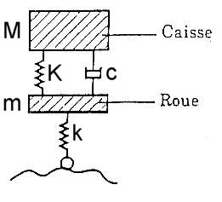
Ce système est dit à 2 degrés de liberté : 2 variables indépendantes évoluent en même temps (la position de la roue et celle de la caisse).

Malheureusement, il ne suffit pas d’ajouter d’un amortisseur pour régler définitivement tous les problèmes…
En effet, le comportement de la suspension peut être très différent en fonction des valeurs de c, k, m et M et des sollicitations.

Principaux phénomènes :
Les raideurs k et K étant très différentes, le système peut se ramener à deux systèmes « une masse/un ressort » travaillant dans deux bandes de fréquence différentes.

Basse fréquence : Résonance de la caisse  - Le pompage de caisse | Haute fréquence : Résonance de la roue  - Le battement de roue
Dans les basses fréquences, l’élasticité du pneumatique est négligeable par rapport à l’élasticité de la suspension.  (Raideur équivalente :  )  M  K  (Ressort du pneu négligé) | Dans les fréquences plus élevées, la roue (moyeu + roue + système de freinage) rentre en résonance.  On considère alors la caisse comme immobile, la roue se débattant entre deux ressorts.  m  (Mouvement de la caisse négligé)
Exemple : M=250 kg ; m=40 kg ; K=25 kN/m ; k=250 kN/m
Valeur de la fréquence de pompage : | Valeur de la fréquence de battement :
Problème posé :  La caisse rentre alors en premier en résonance, et l’occupant doit faire avec… | Problème posé :  Ce phénomène est néfaste pour la tenue de route ; il diminue l’adhérence (longitudinale et transversale).

Comportement du système a deux degrés de liberté

Caisse  Roue  f (Hz)  f (Hz)  f_{0 caisse}  1 à 2 Hz  f_{0 roue}  10 à 15 Hz | On peut remarquer :  - A basses fréquences : le pompage de la caisse.  - A hautes fréquences : le battement des roues.  - L’augmentation du tarage de l’amortisseur (augmentation de $λ$)…

Les amortisseurs

Principe de l'amortisseur
Il réalise un freinage par laminage d'un fluide dans des trous calibrés. Ainsi, l'énergie accumulée par les ressorts est dissipée par frottement visqueux à l'intérieur d'un fluide.
De par son principe l'amortisseur chauffe : un bon refroidissement, est nécessaire.

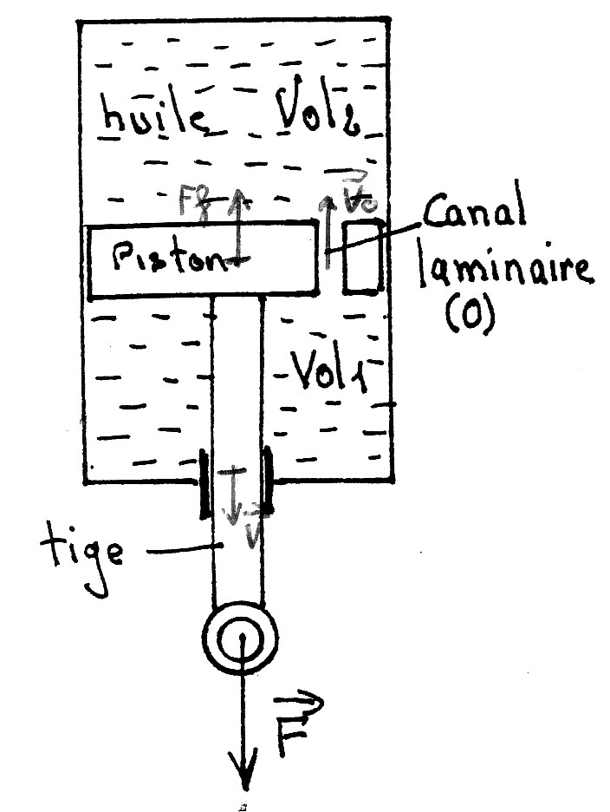 | Lorsque le piston descend sous l'action de la force F, l'huile passe du Vol1 au Vol2 par l'orifice O provoquant une friction interne des molécules d'huile par laminage et la transformation d'énergie mécanique en énergie calorifique.  Si on a un écoulement laminaire, la force de frottement F_{f} est proportionnelle à la vitesse de transvasement de l'huile V₀.  La force de frottement pour ce type d'écoulement est proportionnelle à la vitesse de déplacement de la tige et est opposée à celle-ci :  $$F_{f}=λ⋅V$$  F_{f} : force de frottement  $λ$ : viscance  V : vitesse de transvasement de l’huile = vitesse de sortie de tige.

L’amortissement peut être : progressif, linéaire ou dégressif en fonction de l’effet recherché.  Remarque : l’effort maxi doit être limité pour que les composants résistent. | 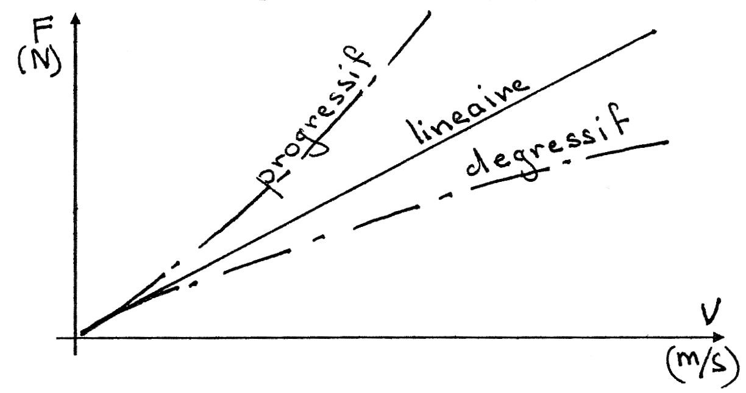

Pour améliorer la tenue de route, on choisit généralement un amortissement différent pour la compression et l’extension. $λ_{\text{comp}}<λ_{\text{détente}}$.
Pour cela il est nécessaire d’avoir des canaux laminaires (et des clapets) différents.

Avant d’aller plus loin, petite pause vocabulaire : LA CAVITATION

Cela décrit la naissance de bulles de gaz et de vapeur dans un liquide soumis à une dépression. Si cette dépression est suffisamment élevée, la pression peut devenir inférieure à la pression de vapeur saturante, et une bulle de vapeur est susceptible de naître. Le mot vient du latin "cavus" qui signifie "trou".

Effets : - Les bulles de vapeur changent complètement le comportement du liquide.
- Le plus souvent les bulles implosent. En implosant, la bulle peut émettre une onde de choc dans le liquide pouvant briser des particules solides, ou encore nettoyer ou éroder des surfaces solides.

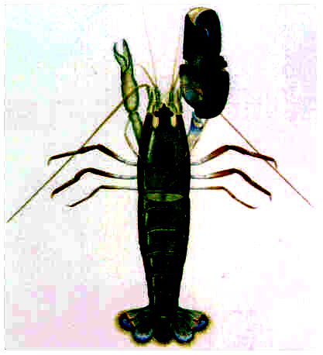 | La cavitation est exploitée de façon assez singulière dans la nature par une crevette tropicale qui possède l'une de ses pinces surdéveloppée par rapport à l'autre. Lorsqu'elle referme cette énorme pince il en résulte un écoulement très violent engendrant une bulle de cavitation hydrodynamique, qui, en implosant, émet une onde de choc susceptible d'assommer, voire tuer le plancton environnant.[

Différents types d’amortisseur

Amortisseur monotube
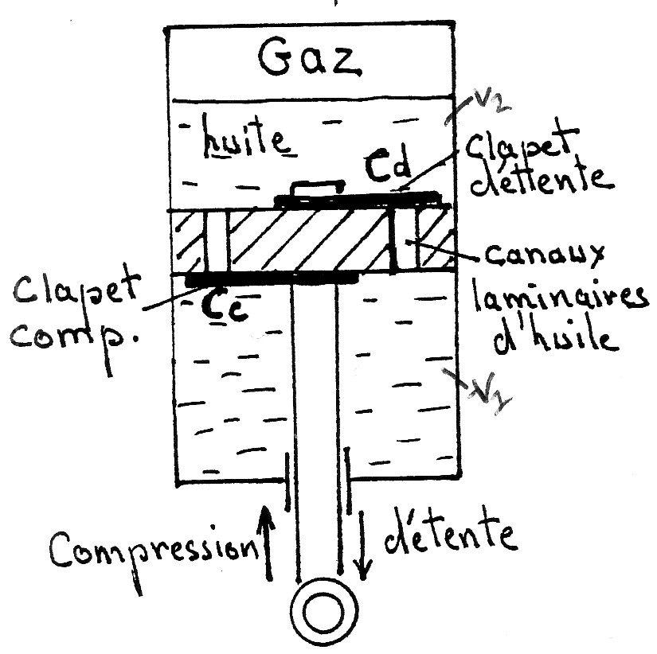 | Problème posé :  - Si l'amortisseur est rempli d'huile, tige sortie, il y a mise en pression du fluide quand la tige rentre (le volume pour l’huile diminue) et donc un blocage hydraulique.  - Si l'amortisseur est rempli tige rentrée, il y a mise en dépression du fluide quand la tige sort (vol pour huile augmente) et risque de cavitation.  Un volume mort de gaz est donc nécessaire pour compenser le volume de la tige et la dilatation de l'huile.  Mais cela risque de provoquer une émulsion gaz/huile qui modifierait les propriétés de l’amortisseur. Il est donc nécessaire de séparer le gaz de l'huile.  La cavitation perturbe le fonctionnement de l’amortisseur. Elle dépend de la température, de la pression et de la vitesse.

Amortisseur monotube pressurisé : Brevet DE CARBON
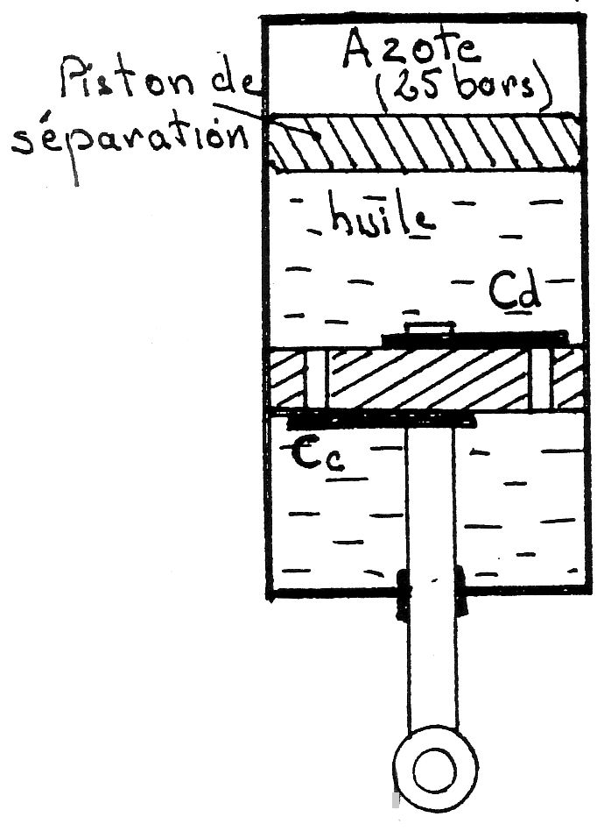 | Un volume de gaz (azote) à une pression de 25 bars à 30 bars est enfermé par un piston de séparation.  La variation de volume due à la tige est compensée par le déplacement du piston de séparation qui provoque la compression ou la détente du gaz.  Sa pressurisation permet un montage en toute position. Elle permet également d'éviter la cavitation du fluide dans les conditions de travail les plus difficiles.  Ces amortisseurs fonctionnent comme de faibles ressorts de grande flexibilité mais d'un effet négligeable.  Remarque : un effort est nécessaire pour le maintenir en position.  Ces amortisseurs se détendent tout seul, ce qui limite le diamètre de la tige à de faibles valeurs incompatibles avec un montage Mac Pherson.

Amortisseur bi-tube non pressurisé
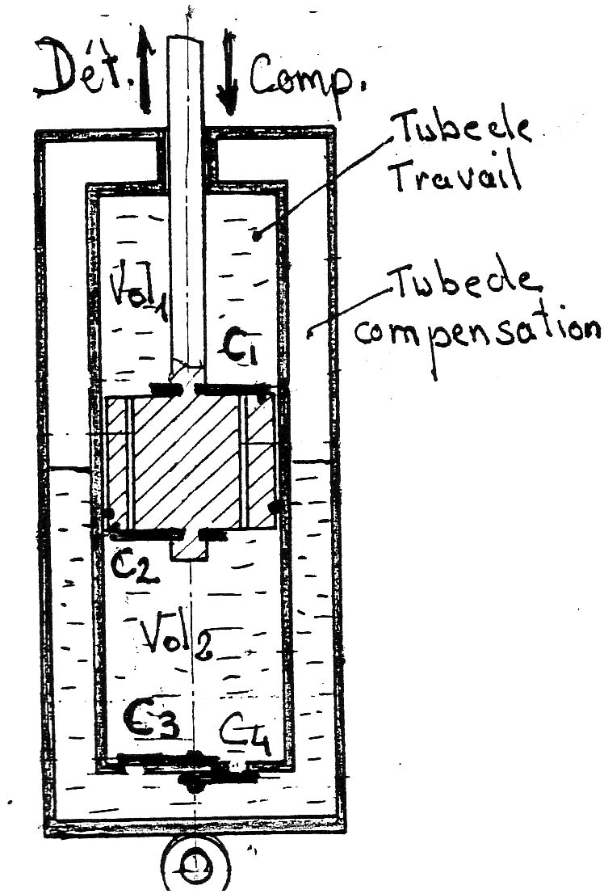 | Deux tubes concentriques (un tube de travail et un tube de compensation concentrique qui constitue une réserve d'huile et d'air).  Le volume de compensation est séparé du volume de travail par deux clapets de communication qui doivent rester immergés. Ceci constitue le système anti-cavitation.  En compression :  En détente :

Réglage de l'amortisseur.  3 solutions peuvent être associées :  - Passage de l'huile à travers un ou plusieurs orifices calibrés de faible section pour le contrôle des déplacements à très faible vitesse.  - Passage de l'huile à travers des clapets. Le tarage des clapets définit la variation de la section de passage de l'huile en fonction de la vitesse du piston.  - Section de passage modulable en fonction de la vitesse de déplacement du piston (voir ci-contre) | 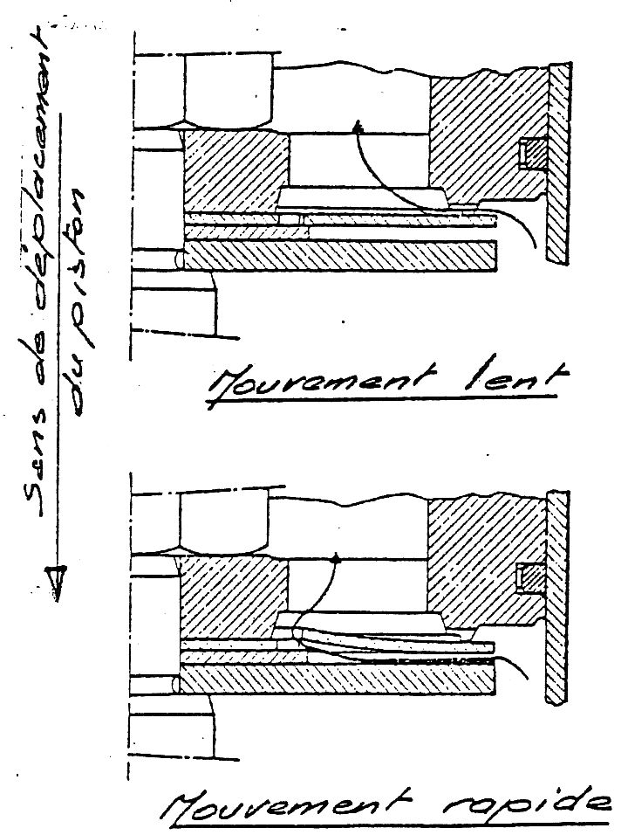

Amortisseur piloté électroniquement.
On peut faire varier l'amortissement en ayant une section de passage de l'huile variable dans l'amortisseur.
L'amortisseur piloté est composé d'un amortisseur ordinaire sur lequel on a établi deux circuits parallèles équipés chacun de deux clapets (compression, détente) et d'une électrovanne qui permet d'ouvrir ou de fermer le circuit. Ceci permet d’obtenir 4 valeurs d’amortissement différentes.

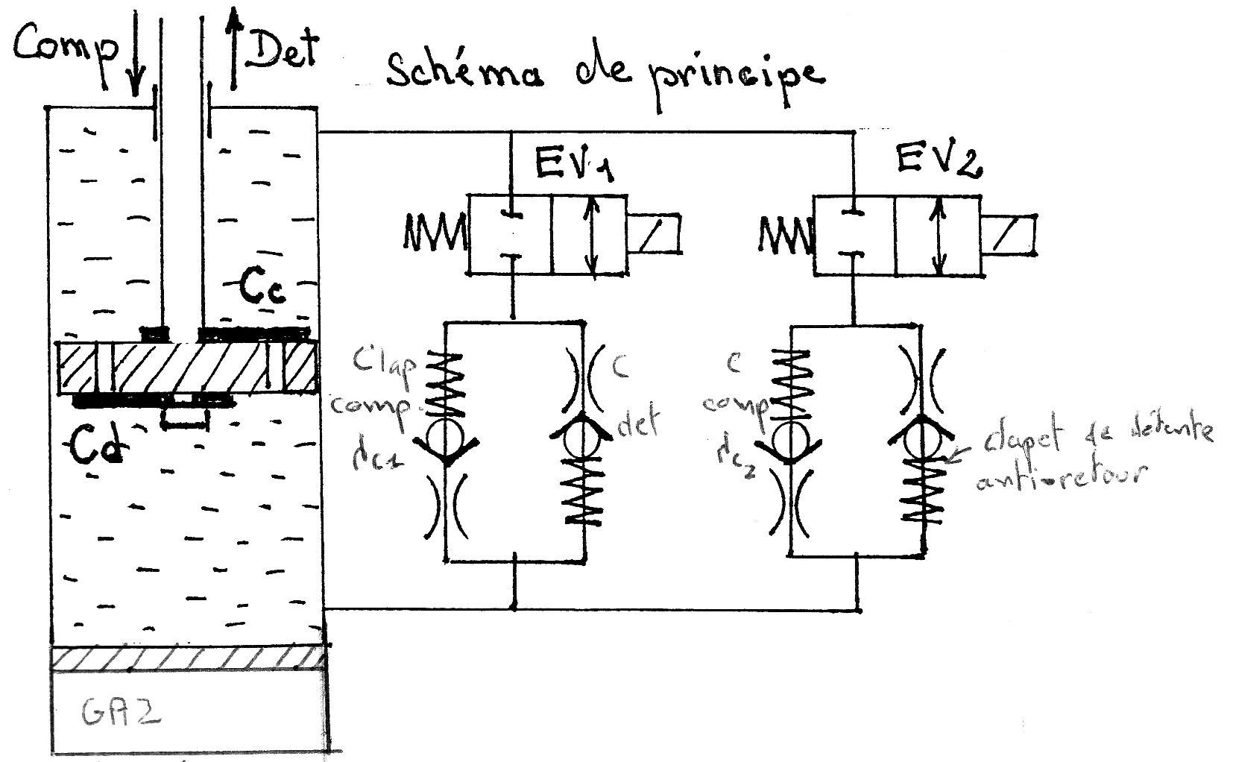

Ev1 | Ev2 | $$λ$$ | Suspension
0 | 0 | $$λ_{1}$$ | Dur  $$λ_{1}>λ_{2}>λ_{3}>λ_{4}$$
0 | 1 | $$λ_{2}$$
1 | 0 | $$λ_{3}$$
1 | 1 | $$λ_{4}$$ | Souple

Les suspensions pilotées
Ces suspensions améliorent le comportement du véhicule en adaptant leurs caractéristiques en fonction des circonstances.

Les technologies employées sont très diverses mais ce basent toutes sur un ou plusieurs des principes suivants :

- L’amortissement piloté  C’est le plus simple et le plus utilisé.  On utilise des tarages multiples permettant d’obtenir de 2 à une quasi infinité de lois de comportement.  Les tarages forts sont utilisés dans les zones de pompage de caisse ou de battement de roues, et pour limiter le tangage ou le roulis. | 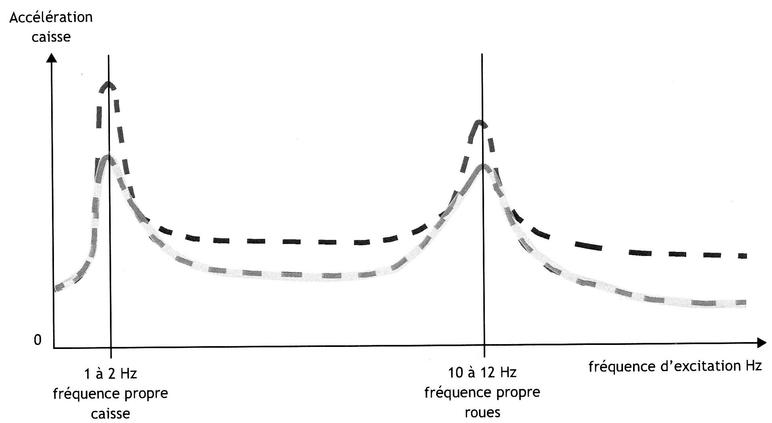
- La raideur variable

Ces systèmes utilisent soit :
  - Des éléments élastiques supplémentaires débrayables
  - Des éléments élastiques actifs

La raideur variable permet de décaler la zone de résonance du pompage de caisse.
Elle prend en charge la correction d’assiette (COA) en fonction de la charge.

Exemple : si le véhicule rencontre des bosses à une fréquence de 1Hz (qui serait sa fréquence de résonance normale, en loi souple), le système passe en loi plus ferme, et inversement.

- L’antiroulis actif

Ce système, plus marginal, consiste à maintenir la caisse proche de l’horizontale lors des virages.

Il utilise soit :
- Un système de raideur pilotée
- Un ensemble de barres antiroulis associées à un vérin hydraulique.

Et pour l’avenir ???

On peut supprimer ressorts et amortisseurs et les remplacer par un vérin à double effet, piloté par un calculateur.
Ainsi en faisant monter ou chuter la pression de chaque coté du piston, on obtient une infinité de valeur de flexibilité, d'amortissement et même d'anti-roulis, pouvant permettre à la voiture de rouler à plat ou même de se pencher vers l'intérieur du virage.

